Государственное казенное общеобразовательное учреждение города Москвы
«Школа № 2124 «Центр развития и коррекции»
Проект-игра «Стимул» ©
ПРАВИЛА ИГРЫ
Модераторы проекта: | Гужва Никита  Юмашев Артем  Пайкова Анна  Тульский Олег  Юдина Виктория  Селиванов Виталий  Платонова Софья
intolibrary@yandex.ru
Москва 2022 год

Оглавление
Как играть в стимул? 2
Для чего нужны стимы? 2
Как же заработать стимы? 2
ЛИЧНЫЕ ДОСТИЖЕНИЯ 2
«Я получил пятёрку!» 2
«Я помог родителям!» 2
«Я всё съел!» 3
«Я прочитал книгу!» 3
«Я участвовал в школьном мероприятии!» 3
«Моё поведение достойно восхищения!» 3
ДОСТИЖЕНИЯ класса 3
«Класс участвовал в мероприятии» 4
«Класс занял призовое место» 4
«Стим-класс недели» 4
«Стим-класс месяца» 4
Что такое стим-класс? 4
Уровни участников проекта 4
Таблица уровней и привилегий игры 5
Где увидеть свои достижения? 5
Страницы участников проекта обновляются каждый понедельник в 16:00 6
Кто такие модераторы проекта? 6
Как стать участником проекта «Стимул»? 6
Приложение 1. «Магазин Аватарок» 7
Приложение 2. «Магазин Питомцев» 9
Приложение 3. «Таблица достижений» 10
Приложение 4. «Гонка за лидером» 11

Как играть в стимул?
Делай всё как раньше! Но может быть чуть лучше!!
И получай за это баллы - стимы!!!

Для чего нужны стимы?
Стимы можно тратить на развитие твоего виртуального персонажа.
А также стимы можно обменять на реальные призы!

Как же заработать стимы?
Стимы можно заработать за достижения – твои личные или класса.

ЛИЧНЫЕ ДОСТИЖЕНИЯ
- Я получил пятёрку;
- Я помог родителям;
- Я всё съел;
- Я прочитал книгу;
- Я участвовал в школьном мероприятии;
- Моё поведение достойно восхищения!

«Я получил пятёрку!»
За каждое достижение «Я получил пятёрку!» участнику проекта начисляется 5 стимов. Эти достижения подтверждает школьный электронный дневник участника проекта.

«Я помог родителям!»
Достижение «Я помог родителям!» оценивают родители или законные представители участника проекта. Каждый день можно заработать по одному стиму (помогал ты или нет). Максимально за неделю можно заработать 7 стимов. Каждую пятницу твои родители или законные представители сообщают балл за достижение «Я помог родителям!» классному руководителю. Оцениваются дни с субботы (выходные предыдущей недели) по пятницу.

«Я всё съел!»
Достижение «Я всё съел!» оценивает учитель, который приводит твой класс в столовую. Баллы заносятся в специальную таблицу. Таблицы достижений хранятся у специалиста, ответственного за питание. Каждый день можно заработать 2 стима. За завтрак и обед по 1 баллу. Таким образом за учебную неделю с понедельника по пятницу максимально можно набрать 10 стимов.

«Я прочитал книгу!»
Достижение «Я прочитал книгу!» оценивает педагог-библиотекарь на библиотечных занятиях. Перескажи ему содержание прочитанного тобой за неделю и получи 5 стимов. Баллы заносятся в специальную таблицу. За учебную неделю можно получить максимум 5 стимов. Причем каждый участник игры каждую неделю зарабатывает за достижение «Я прочитал книгу!» либо 5, либо 0 баллов. Прочитал – пересказал – получи свои 5 стимов. В случае временного отсутствия педагога-библиотекаря оценку за достижение проставляет классный руководитель.

«Я участвовал в школьном мероприятии!»
За участие в каждом школьном мероприятии ты получишь 5 стимов. Баллы за достижение заносит в специальную таблицу классный руководитель.

«Моё поведение достойно восхищения!»
Каждый день учебной недели за соблюдение школьных норм и правил ты получаешь 1 балл. Всего за неделю можно получить 5 стимов. Баллы в таблицу достижений вносит классный руководитель.

ДОСТИЖЕНИЯ класса
- Класс занял призовое место;
- Класс участвовал в мероприятии;
- Стим-класс недели;
- Стим-класс месяца.

«Класс участвовал в мероприятии»
Если твой класс участвовал в мероприятии, ты получишь дополнительно 1 стим.

«Класс занял призовое место»
Если твой класс участвовал в мероприятии и занял призовое место, то ты получишь дополнительно 2 стима.
Информацию об участии классов в мероприятиях модераторы проектов получают от педагогов-организаторов каждую пятницу.

«Стим-класс недели»
Каждому ученику стим-класса недели дополнительно начисляется 1 стим.

«Стим-класс месяца»
Если ты ученик стим-класса месяца, то получишь дополнительно еще 1 стим. Баллы за лидерство классов начисляют модераторы проекта.

Что такое стим-класс?
Стимы лучших пяти учеников каждого класса суммируются. Эта сумма начисляется классу. Класс, набравший за неделю/месяц большее количество баллов, – это и есть стим-класс.

Уровни участников проекта
В игре «Стимул» пять уровней.
- «Ученик»;
- «Помощник»;
- «Опора школы»;
- «Восходящая звезда Москвы»;
- «Надежда России».
Зарабатывая стимы, участники проекта повышают свой уровень. На каждом уровне игры открываются дополнительные привилегии.
Для перехода с уровня «Ученик» на уровень «Помощник» надо набрать 100 стимов. Для достижения уровня «Опора школы» - 500, «Восходящая звезда Москвы» - 1 500. Чтобы перейти на последний пятый уровень, надо заработать 5 000 стимов

Таблица уровней и привилегий игры
Уровень | Стимы | Привилегии
Ученик | 0 | Еженедельные задания от модераторов проекта
 | 50 | Доступ в «Магазин Аватарок»
Помощник | 100 | Доступ в «Магазин «Питомцев»
Опора школы | 500 | Еженедельные квесты
 | 1 000 | Доступ в «Магазин Предметов»
Восходящая звезда Москвы | 1 500 | Доступ в магазин «Игр»
Надежда России | 5 000 | Индивидуальные привилегии

Где увидеть свои достижения?
У каждого участника проекта есть своя личная страница в сети Интернет. Странички участников пилотного тестирования проекта «Стимул» ты найдешь, перейдя по этой ссылке: https://www.intolibrary.com/stimul
Каждому участнику проекта выдаются карточки с qr-кодом личной страницы и секретным кодом.
В пятницу модераторы проекта собирают таблицы достижений у классных руководителей, педагогов-организаторов, библиотекарей, специалистов по питанию, формируют общую таблицу в электронном виде и определяют стим-класс недели.
Каждый понедельник не позднее 15:00 модераторы проекта вносят новые данные на личные страницы участников проекта.

Страницы участников проекта обновляются каждый понедельник в 16:00

Кто такие модераторы проекта?
Модераторы проекта - это мы! Ученики московской школы № 2124. Наши имена ты найдешь на титульном листе этого документа .

Как стать участником проекта «Стимул»?
Твой классный руководитель должен подать заявку на электронную почту intolibrary@yandex.ru
Если остались вопросы к правилам игры, пишите также на intolibrary@yandex.ru
Удачной игры!

Приложение 1. «Магазин Аватарок»
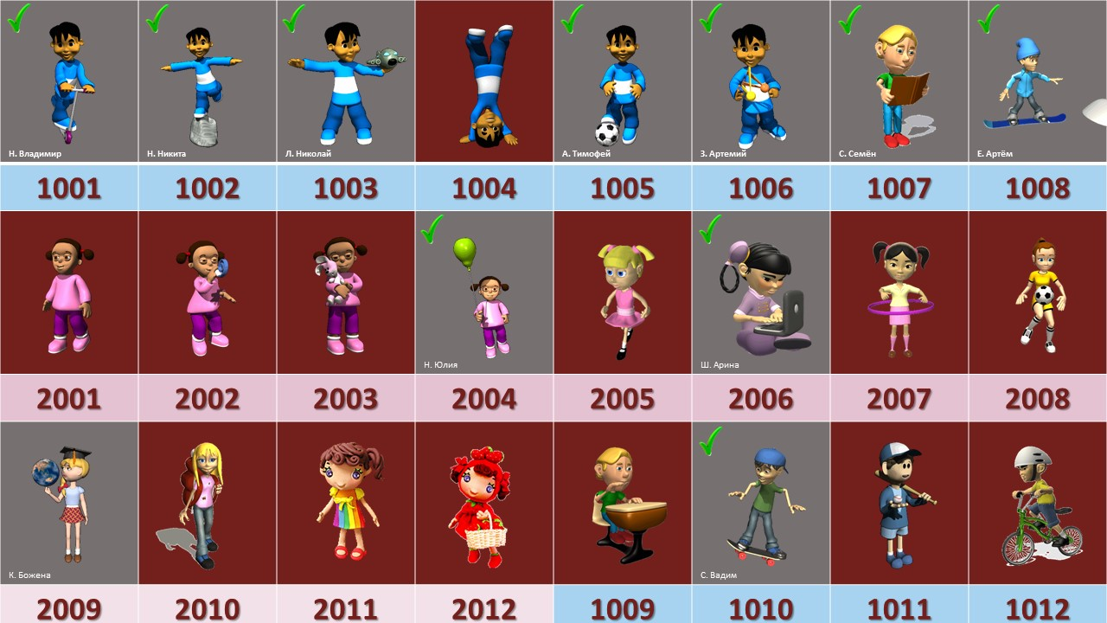
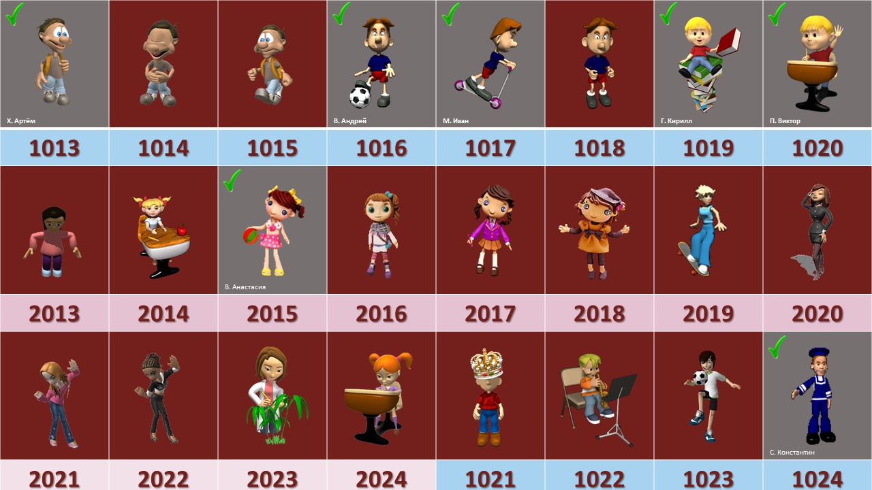

Приложение 2. «Магазин Питомцев»
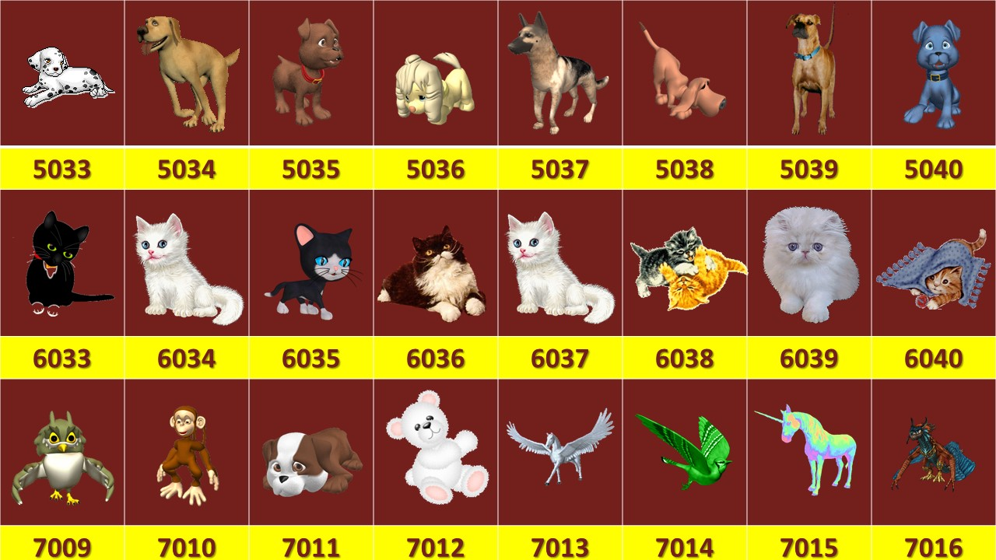

Приложение 3. «Таблица достижений»
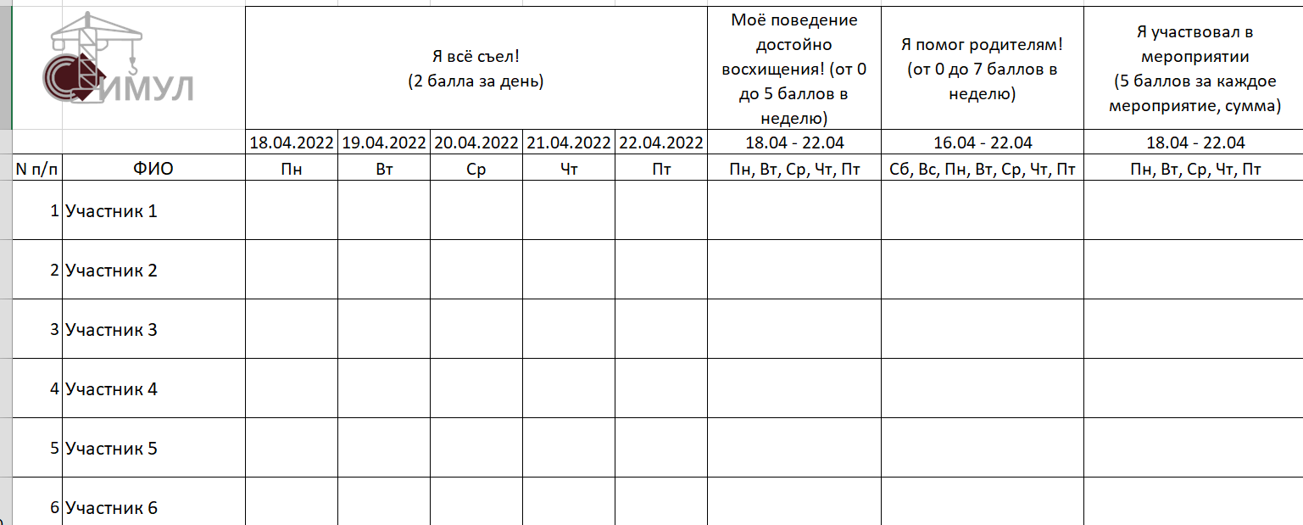

Приложение 4. «Гонка за лидером»
